Пошаговая инструкция: как создать диск для хранения данных в Windows 10
Каждому владельцу нового компьютера или ноутбука приходится столкнуться с необходимостью создания на жестком диске нескольких разделов. В идеале их должно быть не менее двух: системный C и D, на котором будут храниться необходимые пользователю данные. Каждый из них может иметь свою файловую систему, что позволит вам загружать несколько ОС с одного жесткого диска и не потерять личные файлы при необходимости его переформатирования.
Разбить винчестер на логические разделы, если у вас установлен Windows 10, проще всего используя средства ОС и не теряя времени на поиск и установку специальных утилит. Рассмотрим, как выполнить эту задачу при помощи встроенных приложений.
Шаг 1. Запуск программы «Управление дисками»
Эта утилита остается неизменной с тех пор, как была внедрена в систему Windows 7. Работа с ней может осуществляться двумя способами через:
- Панель управления;
- окно «Выполнить».
При выборе первого варианта запуск утилиты осуществляется через кнопку Пуск. Подведя к ней курсор нужно нажать правую кнопку мыши и выбрать в списке строку «Управление дисками».
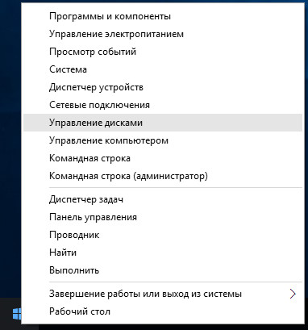
В открывшемся окне будет находиться список ваших физических дисков и логических разделов из которых они состоят.
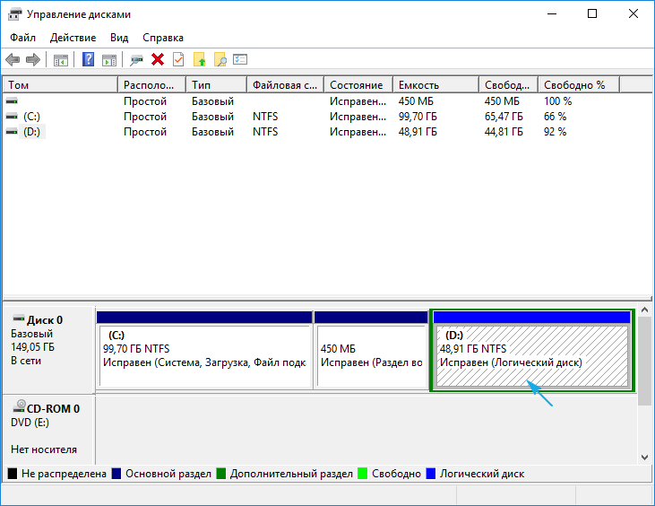

Второй способ вызова утилиты является более эффективным. При его использовании окно «Выполнить» активируется с помощью командного интерпретатора комбинацией клавиш Win+R. После чего в строку «Открыть» вводится diskmgmt.msc и нажимается кнопка Ок.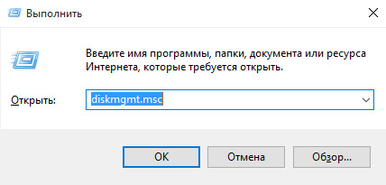
В итоге откроется то же окно, что и в первом случае.
Шаг 2. Создание логических разделов с помощью менеджера дисков
В окне приложения, открытом любым из рассмотренных способов, отображены сведения обо всех имеющихся в компьютере устройствах для хранения цифровой информации. Верхние строчки списка занимают разделы, отведенные под операционную систему. На них хранятся файлы, используемые для сброса ее к начальному состоянию и загрузчик. Затрагивать их в процессе создания нового диска нельзя.
Ниже перечислены все, подключенные накопители. Из них нужно выбрать том с достаточным объемом свободного места и кликнув правой клавишей мышки выделить в открывшемся окне строку «Сжать том».
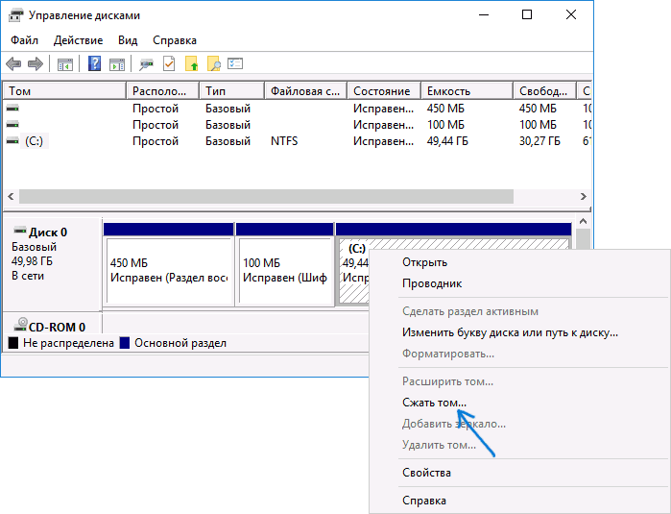
Эта функция менеджера управления дисками предназначена для создания новых разделов из уже существующих и работающих, без потери хранящихся на них данных.
В открывшемся окне, ориентируясь на емкость винчестера и объем незанятого пространства на нем, вводят желаемый размер создаваемого тома и активируют кнопку «Сжать».
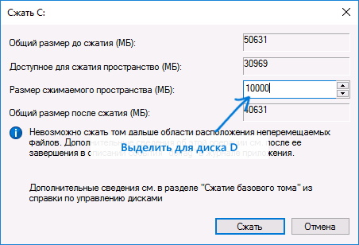
Спустя несколько минут в строке с высвобожденной областью появится пометка «не распределена», а ее размер будет вычтен из общего объема диска.
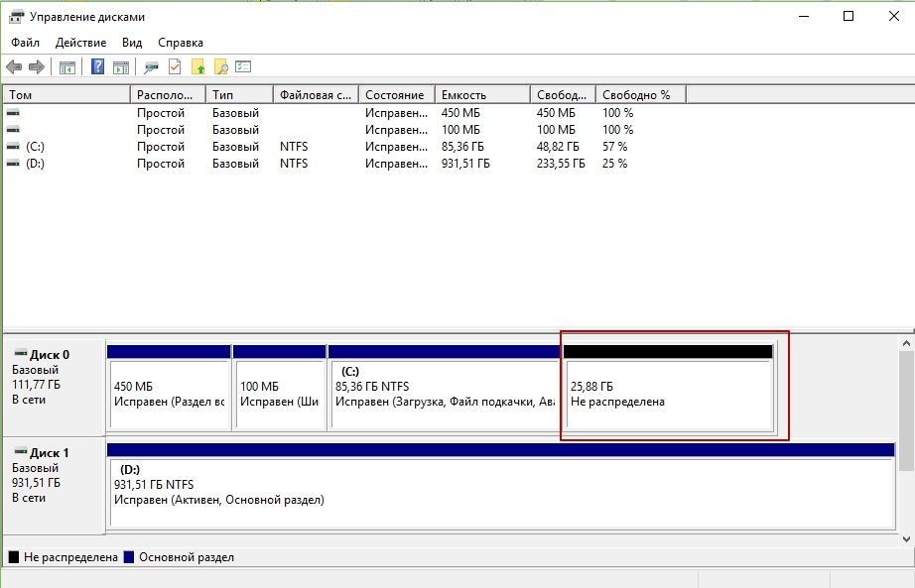
Установив курсор на пространство, отведенное под новый диск, и щелкнув по нему правой кнопкой мыши пользователь переходит к выбору в выпавшем списке строки «создать простой том». Если выделенная область отводится под один раздел, то он будет занимать все неиспользуемое пространство. При делении его на несколько частей указывается объем первого из них в мегабайтах.
Шаг 3. Форматирование нового диска
Работа с «мастером создания простых томов» начинается с выбора размера нового раздела:
- Если он будет использоваться для размещения текстовых файлов, то можно ограничиться объемом в 2096 кб.
- Для видео потребуется больше свободного места.
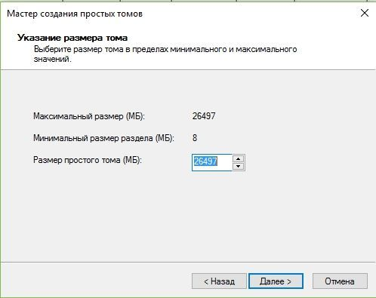
В следующем окне выбирают букву нового раздела.
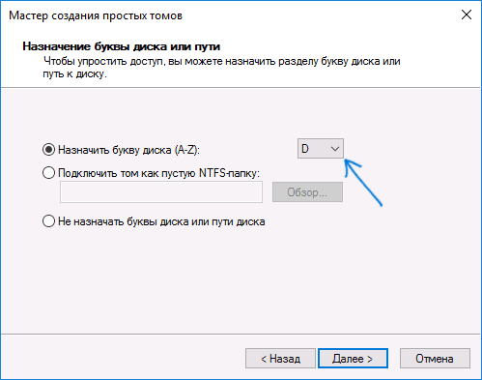
Следующим шагом работы с мастером станет выбор файловой системы. Лучшим вариантом является NTFS, несмотря на наличие у нее определенных недостатков.
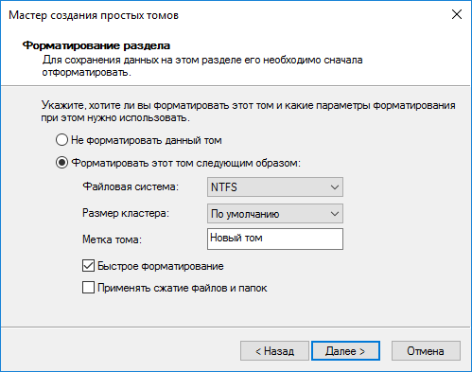
После заполнения разделов нажимают кнопку «Далее» и, проверив параметры в окне «Управления дисками», завершают работу с «Мастером».
В результате проделанной работы на жестком диске компьютера появится новый раздел с собственной файловой системой. Этот способ позволяет делить винчестер на две и более частей, что зависит от свободного места на нем и потребностей пользователя.
Объединение разделов жесткого диска
Иногда приходится задумываться не только над созданием новых томов, но и над увеличением объема у одного из уже существующих. Для этого в менеджере управления дисками существует функция «Расширение». Но используя ее не стоит рассчитывать на то, что сможете изменить размеры раздела, занимающего все свободное место на физическом носителе. Она позволяет объединять ранее созданные тома с целью вернуть одному из дисков ранее отобранное у него пространство. Происходит это следующим образом.
Открыв окно «Управление дисками» в нем выбирают раздел, который решено объединить. По щелчку правой кнопки мыши появляется выпадающее меню. В нем нужно выбрать строку «Удалить том» и нажать «да» для подтверждения выполнения операции.
Используя эту функцию следует учитывать, что вместе с разделом будет стерта и вся, находящаяся на нем информация. Если хранящиеся там файлы вам нужны, то нужно заранее скопировать их на другой диск.
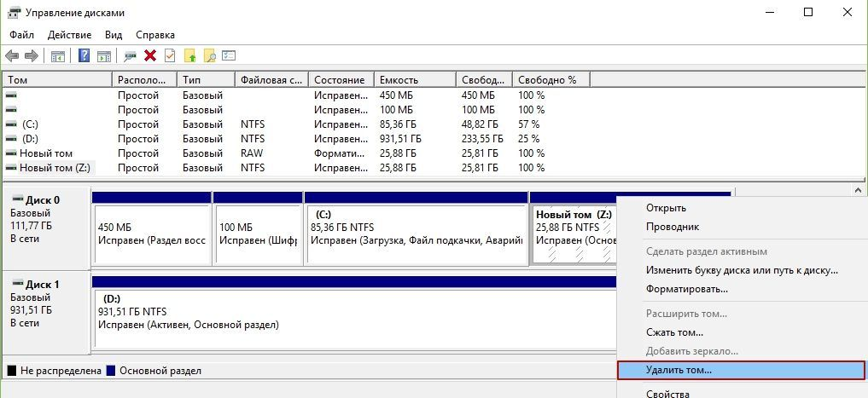
После удаления выбранного раздела в окне «управление дисками» появится графа с пометкой «не распределена».
Теперь остается навести курсор на диск, объем которого было решено увеличить и, щелкнув правой кнопкой мыши, активировать команду «расширить том». Это действие приведет к открытию окна «мастера». Подтвердив в нем размер нажимают кнопки «Далее» и «Готово». Итогом расширения станет увеличение размера диска за счет нераспределенного объема.
Создание нового раздела на этапе инсталляции ОС
Жесткий диск компьютера, на котором еще нет операционной системы, можно разбить на тома в процессе ее установки. Но использование этого способа предполагает форматирование винчестера при создании новых разделов. Поэтому он не подходит для накопителей, содержащих важную для пользователя информацию.
В этом случае создание диска будет состоять из следующих этапов.
- Загрузки установочного файла через Boot Menu.
- Выбора типа установки.
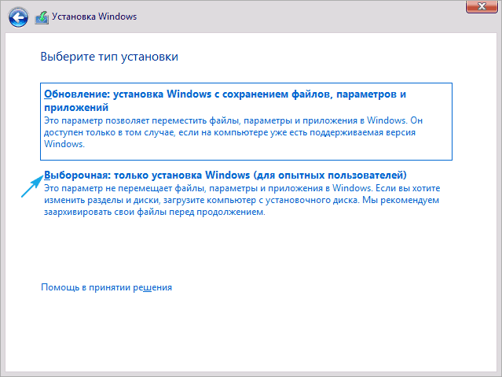
- Удаления ненужных дисков с переводом их в неразмеченную область.
- Создания в освободившемся пространстве новых разделов.
- Установки системы на один из них, не забыв перед этим отформатировать его.
